SPRINT BOOSTER
INFORME TÉCNICO OFICIAL

Julian Alejandro Espin BOEIRA
Engenheiro Automotivo - julianespinboeira@gmail.com

RESUMO
Vários proprietários instalaram um Sprint Booster em seus carros e, posteriormente, publicaram comentários favoráveis sobre isso. Perguntei-me se todas as suas afirmações eram verdadeiras. Francamente, eu estava céptico, mas se esses proprietários tivessem razão, eu poderia querer um Sprint Booster no meu carro! Também queria saber como o Sprint Booster funcionava. Decidi investigar. Os resultados da minha investigação são apresentados nesse artigo. Trata-se de um informe técnico oficial sobre o Sprint Booster, que é um módulo eletrônico que se conecta entre o pedal do acelerador e a unidade de controle do motor em veículos equipados com um controle de aceleração eletrônico. Ele amplifica ou aumenta a amplitude do sinal do pedal do acelerador. Isso afeta diretamente esse único parâmetro, a amplitude do sinal.

PALAVRAS-CHAVE: Aceleração, motor, potência, controle adaptativo.

ABSTRACT
Several owners installed a Sprint Booster in their cars and subsequently posted favorable comments about it. I wondered if all his statements were true. Frankly, I was skeptical, but if those owners were right, I might want a Sprint Booster in my car! I also wanted to know how the Sprint Booster worked. I decided to investigate. The results of my research are presented in this article. This is an official technical report on Sprint Booster, which is an electronic module that connects between the accelerator pedal and the engine control unit in vehicles equipped with an electronic throttle control. It amplifies or increases the amplitude of the accelerator pedal signal. This directly affects this single parameter, the amplitude of the signal.

KEYWORDS: Acceleration, motor, power, adaptive control.

INTRODUÇÃO
O Sprint Booster é um módulo eletrônico que se conecta entre o pedal do acelerador e a unidade de controle do motor (ECU, siglas em inglês) em veículos equipados com um controle de aceleração eletrônico. Muitos veículos como Mercedes, BMW, Audi, Subaru e outros veículos vendidos hoje empregam o controle eletrônico de aceleração, e mais veículos estão indo nessa direção. O site Sprint Booster faz essas afirmações no que diz respeito ao controle eletrônico do corpo de aceleração e ao Sprint Booster:
O sistema de controle eletrônico do corpo de aceleração, também conhecido como drive-by-wire, tem a desafortunada desvantagem da resposta atrasada do acelerador e da aceleração moderada, criando problemas em certas circunstâncias, como levantamentos ascendentes, mudanças rápidas, ultrapassagens, etc (SPRINT BOOSTER, [20-]).
METODOLOGIA
Para desenvolver esse trabalho foram usadas técnicas aplicadas no desenvolvimento e utilização do Sprint Booster, como descritos a seguir.

O SPRINT BOOSTER
Nada mais é do que um par de amplificadores operacionais, usados para simplesmente multiplicar os dois sinais do sensor do acelerador por 1,3. Minha teoria é que a diferença entre os vários modelos de Sprint Booster é a quantidade de ganho, que seria ajustada por alguns resistores no circuito. Mesmo na produção de baixo volume, estimo que o custo dos eletrônicos seja inferior a US $5 e o custo total das peças da unidade seja inferior a US $25. Com um preço de varejo superior a 10 vezes esse valor, o Sprint Booster é, provavelmente, um produto muito lucrativo.
Caso houvesse instalando este dispositivo permanentemente no meu carro, gostaria que o Sprint Booster tivesse dois amplificadores completamente independentes, mas por quê? A Subaru usou sabiamente dois sensores independentes de posição do pedal do acelerador para o ECU mostrar. Desta forma, um único ponto de falha pode ser detectado pelo ECU (uma luz e código do motor de verificação) e trabalhado ao redor (conduzido normalmente). Se o Sprint Booster não utilizar circuitos independentes, um único ponto de falha pode afetar ambas as saídas, tornando o carro inoperante ou informando ao ECU para pressioná-lo, sendo que nenhum dos dois pode ser detectado pelo ECU como uma falha. Isso é improvável, talvez, mas não impossível.

INFORMAÇÃO DE FUNDO
O acelerador é uma válvula na entrada de ar que regula a quantidade de ar que o motor absorve. É controlada pelo pedal do acelerador. Chamamos o pedal do acelerador do "pedal de ar”, não regula a gasolina, ele regula o ar. Se um carro tem um carburador, o carburador mede o combustível em resposta ao fluxo de ar, e se for injetado com combustível, a ECU faz isso controlando os injetores.
Em ambos os casos, mais ar resulta em mais combustível, e mais de ambos fazem com que o motor aumente em velocidade e potência. Nos sistemas convencionais de aceleração, o pedal do acelerador está conectado ao acelerador por um cabo.
Nos sistemas eletrônicos de controle de aceleração, o pedal do acelerador está conectado a um sensor que envia um sinal para o ECU. A ECU está conectada a um servo-motor que opera o acelerador. Na maioria dos casos, a ECU opera o corpo de aceleração proporcionalmente à entrada do pedal do acelerador. No entanto, em alguns casos, não. Por exemplo, em alguns veículos da Subaru, a sensibilidade do pedal reduz-se ao dirigir em sentido inverso, conforme explicado no manual de serviço:
A curva característica do sensor de valor do pedal é alterada se a viagem reversa for reconhecida pela unidade de controle. A válvula do acelerador abre-se mais devagar. Todo o ângulo de abertura neste caso é de aprox. 50% (SUBARU LEGACY, 2005).
Em um veículo equipado com controle de tração ou estabilidade, a ECU pode fechar o corpo de aceleração com base na rotação da roda ou perda de tração, mesmo que o pedal do acelerador não seja movido. A ECU também pode limitar a resposta do corpo de aceleração no caso de uma falha, como o superaquecimento do motor. Em alguns veículos, a ECU pode alterar a resposta do corpo de aceleração ao pedal do acelerador, dependendo de como o pedal é usado, adaptando-se ao estilo de condução.
DESENVOLVIMENTO
Configuração de Medição
Foi medida a resposta do sistema do meu carro com e sem um Sprint Booster instalado. Para medir o sistema do meu carro, foi ligado um registrador de dados DATAQ DI-194RS ao sinal do sensor do pedal do acelerador e ao sensor de posição do corpo de aceleração (TPS, siglas em inglês) do carro. Com um Sprint Booster conectado, também foi medido o sinal de saída do Sprint Booster. Registrado medidas em vários minutos, dirigindo sob várias condições, como aceleração relaxada e agressiva. O carro em questão é um Subaru Impreza 2.0 (2010) com uma transmissão manual. No carro o sinal do sensor do pedal do acelerador é uma tensão de aproximadamente 0,2 volts em repouso e cerca de 4,4 volts no acelerador completo. O TPS tem cerca de 0,7 volts fechados e 4,6 volts abertos. Nas tabelas, dimensionei esses sinais de acordo ao mencionado.

Medidas de resposta do corpo de aceleração
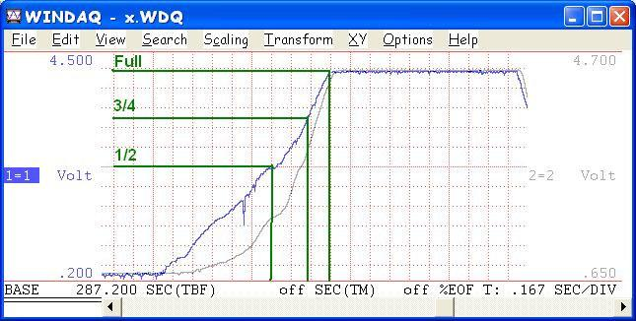
As primeiras medidas que fiz foram do sistema do veículo sem Sprint Booster. Para mapear a resposta do corpo de aceleração ao pedal do acelerador, baixei lentamente o pedal durante um período de aproximadamente um segundo e meio. O registro de dados resultante está no Gráfico 1.
Gráfico 1 - Resposta do pedal do acelerador estoque
Neste gráfico, a linha azul é o sensor do pedal do acelerador e a cinza é o TPS. Se eu tivesse sido perfeitamente suave ao pressionar o pedal do acelerador, a linha azul teria sido perfeitamente reta. No entanto, está perto o suficiente para fazer algumas observações sobre a resposta do corpo de aceleração. Observe que em ½ da depressão do pedal do acelerador, o TPS lê cerca de ¼ de valor total. Em ¾ do acelerador, o TPS é cerca de ½. Pressionando o pedal acelerador completo no chão, o TPS é o valor total. Essa resposta não linear não é surpreendente. O pedal é, de fato, menos sensível na parte inferior, provavelmente o que a maioria das pessoas quer para controle mais fino em condições de baixa velocidade.
Em seguida, para medir o atraso do acelerador, pressionei o pedal do acelerador no chão o mais rápido que pude, segurei-o e soltei-o. Veja o Gráfico 2.

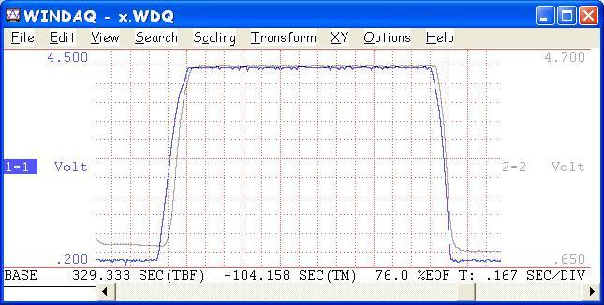

Gráfico 2 - Atraso do corpo de aceleração
Observa-se que levou cerca de 0,2 segundos para pressionar o pedal, e um pouco menos para liberá-lo. Olhando para o delta entre as linhas azul e cinza, observa-se também que o atraso real do corpo de aceleração, o atraso entre pressionar o pedal do acelerador e abrir o corpo de aceleração, é inferior a 1 segundo.
O que isto significa? Bem, para superar a massa do pedal do acelerador, e as peças conectadas, como a tensão da mola de retorno, para mover o pedal através de 3" de viagem, levaram uma quantidade de tempo finita, cerca de 0,2 segundos. É razoável supor que em um sistema totalmente mecânico, haveria um atraso semelhante de pelo menos 0,2 segundo para abrir totalmente o corpo de aceleração. O controle eletrônico do corpo de aceleração adiciona menos de 0,1 segundos a isso. No contexto da resposta do corpo de aceleração do mundo real, por exemplo, tempo de 0 a 60Km/h, esta pequena quantidade de tempo extra não é significativa. De qualquer forma, no meu carro, há um atraso do corpo de aceleração real, insignificante devido ao sistema eletrônico de controle do corpo de aceleração e, consequentemente, há pouca coisa que um Sprint Booster pudesse fazer para mudar isso.

Medições Sprint Booster
Eu medi a resposta de um modelo Sprint Booster BDD 451A2 no meu carro. Usando a mesma metodologia que eu fiz para medir o sensor do pedal do acelerador e a resposta do TPS, foi testado o sensor do pedal do acelerador simultaneamente, a saída do Sprint Booster e o TPS.
Foi medido o movimento físico do pedal do acelerador para determinar os pontos de depressão do pedal do acelerador ¼, ½ e 2/3.
Observou-se que até cerca de dois terços da depressão do pedal do acelerador, o sinal do Sprint Booster é aumentado ou multiplicado pelo sinal do sensor do pedal do acelerador, então fica plano na amplitude máxima do sinal. Isso dá uma boa pista sobre o que o Sprint Booster está realmente fazendo. É um amplificador, aumentando o sinal do sensor do pedal do acelerador em cerca de 30%. Como evidência adicional disso, o Gráfico 3 compara a saída Sprint Booster (em cinza) contra a saída do sensor do pedal do acelerador (em azul), mas com as escalas de tensão ajustadas. A saída do Sprint Booster rastreia a entrada com cada mudança muito bem, com um ganho de cerca de 1,3.

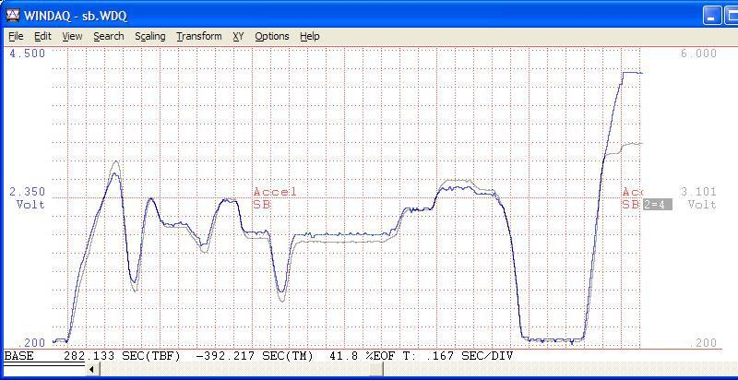

Gráfico 3 - Sprint Booster em relação ao pedal do acelerador

O que isto significa? Basicamente, o Sprint Booster faz o pedal do acelerador cerca de 30% mais sensível. Um efeito colateral, que pode ser facilmente observado no Gráfico 4, é que o pedal do acelerador se torna morto além de cerca de dois terços da viagem com Sprint Booster. É importante notar que qualquer sinal de acelerador na ECU usando um Sprint Booster pode ser duplicado exatamente por um motorista sem um Sprint Booster, simplesmente pressionando o pedal do acelerador a uma distância maior. Existe apenas uma pequena exceção, que será abordada mais tarde.

Sprint Booster e a resposta do corpo de aceleração
Notou-se que o controle de aceleração eletrônico de estoque é muito receptivo. Vamos comparar a resposta do acelerador com e sem Sprint Booster através do Gráfico 4 que mostra a depressão rápida, e a espera da liberação do pedal do acelerador com o Sprint Booster instalado.
O gráfico traça o sensor do pedal do acelerador em comparação com o Sprint Booster. Consistente com o que já foi observado, as duas saídas são quase idênticas no início, mas a saída do Sprint Booster aumenta um pouco mais rápida e atinge o valor máximo um pouco mais cedo (menos de 0.1 segundo) do que o sensor do pedal do acelerador. Isso ocorre porque o pedal é mais sensível para os dois primeiros terços da viajem e está 'morto' no último terço da sua viagem com o Sprint Booster instalado.
Gráfico 4 - Resposta do corpo de aceleração com Sprint Booster
A porção do meio esboça a saída do Sprint Booster contra o TPS. Compare esse gráfico com o do Gráfico 2, pode-se ver que eles são quase idênticos, como seria esperado.
Os resultados dos testes mostram que inicialmente a resposta do corpo de aceleração é praticamente idêntica àquela sem o Sprint Booster conectado. No entanto, no topo 1/3 da viagem do pedal do acelerador, no qual o pedal agora se tornou "morto", a resposta do corpo de aceleração alcança a posição do pedal do acelerador, ganhando um pouco a mais sobre o estoque.
É possível observar, no entanto, que ao liberar o pedal do acelerador, a inversão é verdadeira. Como o 1/3 superior do pedal está "morto", a resposta do corpo de aceleração é prolongada por cerca de 0.1 segundo.
Considerando o que acontece quando pressionamos o pedal do acelerador. Estamos movendo o pedal sobre uma unidade de tempo. No meu caso, se eu pisasse o pedal, eu poderia levá-lo até o chão em cerca de 0,2 segundo. O sinal do pedal do acelerador aumenta com a viagem. Aumentará até o valor máximo em 0,2 segundo neste caso. Com o Sprint Booster no circuito, o valor máximo é atingido aos 2/3 de viagem. Convertendo á unidade de tempo, isso seria 2/3 x 0,2 ou cerca de 0,13 segundos. Então, nós dilapidamos 0,07 no tempo que leva para atingir o valor máximo ao pressioná-lo.
E se eu demorasse 0,3 segundos para pressioná-lo? Com o Sprint Booster, o ECU verificaria o sinal máximo do pedal do acelerador em 2/3 x 0,3 ou 0,2 segundos. Mas espere - esse é exatamente o mesmo tempo que no caso do estoque quando pisei nele! Na verdade, para qualquer taxa de pedal do acelerador viajar menos do que absolutamente esmagá-lo, como um motorista eu posso duplicar o resultado do Sprint Booster simplesmente pressionando o pedal um pouco mais rápido. A única vez que o Sprint Booster pode fazer com que algo aconteça mais rápido é se eu absolutamente macerar o pedal até o chão.
Agora, consideremos a válvula de borboleta do corpo de aceleração. Ele é conduzido pelo ECU com entradas do pedal do acelerador e outras fontes. Uma vez que, em todos os casos, exceto ao esmagar o pedal, posso duplicar o sinal do Sprint Booster para o ECU apenas movendo o pedal um pouco mais, posso fazer o acelerador se mover igualmente rápido ou lento com ou sem o Sprint Booster. Eu só preciso ajustar a forma como eu modulo o pedal. A única vez que eu não consigo duplicar o Sprint Booster é esmagando o pedal.
Pergunta-se: o que acontece com aqueles momentos em que eu pressiono o pedal até o chão? Se você examinar as curvas TPS com cuidado, você verá isso com ou sem o Sprint Booster, ao esmagar o pedal do acelerador, a válvula de borboleta do corpo de aceleração se move tão rápido quanto à primeira metade de sua viagem. É só quando o corpo de aceleração está mais do que meio aberto que realmente se move um pouco mais rápido com o Sprint Booster. O ganho de velocidade do Sprint Booster ao esmagar o corpo de aceleração é 0,07 segundo, portanto 0.07 x ½ é de 0,035 segundo. Com o Sprint Booster, o corpo de aceleração está aberto mais amplamente por 0,035 segundo. Quanto mais amplo? Apenas uma pequena fração maior que o estoque em qualquer ponto de sua viagem. Em teoria, isso se traduziria em uma aceleração 0-60 mais rápida de algo inferior a 0,035 segundo. Na verdade, o aumento é tão pequeno que não é mensurável.

Sprint Booster e corpo de aceleração adaptativo
Vários usuários do Sprint Booster queixaram-se sobre o corpo de aceleração adaptativo em seus veículos com um corpo de aceleração controlado eletronicamente. Eles afirmam que o desempenho se torna lento com o tempo, e que usar um Sprint Booster supera isso. Sabendo que o Sprint Booster não é mais do que um amplificador do sinal do sensor do pedal do acelerador, é difícil entender essa afirmação.
Muitas pessoas especulam exatamente sobre o que o controle adaptativo em seu veículo é ou faz. Há pouca informação preciosa prontamente disponível sobre este assunto. Consegui obter a seguinte informação do manual de serviço da Subaru através da minha assinatura para o site alldatadiy.com:
A unidade de controle do motor reconhece como o pedal do acelerador está sendo acionado e alterna entre as curvas características. Oitenta por cento da carga do motor é liberada para uma viagem de pedal de cerca de 50% para um motorista desportivo e cerca de 40% para um motorista silencioso. Não há mais diferenças sentidas acima de uma viagem de pedal de cerca de 90%. Se, por exemplo, a curva característica para um motorista silencioso estiver ativa após um longo trajeto na autoestrada, então o pedal do acelerador deve ser pressionado de forma incomumente difícil para obter um nível de aceleração maior. (SUBARU LEGACY, 2005).
Então, o ECU realmente faz por conta própria o que o Sprint Booster faz. Ele muda o ganho ou a resposta para o pedal do acelerador. No entanto, ao contrário do Sprint Booster, que aplica um ganho fixo, nessas aplicações da Subaru, o ECU varia o ganho entre pelo menos duas "curvas características".
Se eu estiver dirigindo meu Subaru na estrada ou na rodovia por um longo tempo, o ECU muda para a curva do "motorista silencioso". Claro, como motorista, não tenho nenhuma indicação disso. Agora, se eu quiser passar, e pressiono o pedal um pouco, digamos para o ponto de 70%, o que eu ganho? Porque eu estou na curva "silenciosa", eu obteria 40% de força a 50% de pedal, então suponho que eu obtenho talvez 60-70% de força com 70% de pedal (não sabemos por que a Subaru não nos conta). Mas, se eu tiver um Sprint Booster instalado, o que acontece? O Sprint Booster multiplica o pedal de 70% por 1,3 para 91%. Ainda estou na curva silenciosa, mas como não há diferença entre as curvas acima de 90% da viagem do pedal (e é isso que o ECU obteve do Sprint Booster), eu tenho mais de 90% de força. Note que a Subaru me diz que eu poderia obter o a mesma porcentagem de força sem o Sprint Booster, eu só preciso pressionar 90% do pedal. Eu só preciso pressionar 90% de pedal. Mas, claro, isso se sente mais lento. O carro não é mais lento - ele "se sente" dessa maneira.
Alguns especularam que o Sprint Booster mantém você no modo "desportivo", mas, baseado na descrição da Subaru, eu questiono isso. Eu acho que o Sprint Booster apenas supera o modo "silencioso" sem o abandono agressivo. Com pouca informação factual disponível em relação aos controles adaptativos do fabricante, há varias conjecturas sobre como funciona. Isso só incrementa a especulação a respeito do que o Spring Booster realmente faz.

CONCLUSÃO
O Sprint Booster é um amplificador simples que multiplica o sinal do sensor do pedal do acelerador, tornando o pedal do acelerador mais sensível. Não elimina qualquer atraso significativo na resposta do acelerador, nem melhora muito as figuras de aceleração. Não altera a programação adaptativa do controle do corpo de aceleração dos veículos eletrônicos de controle de corpo de aceleração. Isso altera o "sentir" do pedal. Esta mudança de sensação é interpretada por alguns como resposta melhorada do corpo de aceleração, do pedal do acelerador, e uma mudança na programação de controle adaptativo do corpo de aceleração. Considerando o que realmente faz, é caro.

REFERÊNCIAS
SPRINTBOOSTER.com.br – Disponível em: <http://sprintbooster.com.br/> - Acesso em: 06/01/2018.
SUBARU, LEGACY. 2005 Model Yaer – PDF Service Manual. Fujy Heavy Industries Ltda. Disponível para download em: <https://carmanuals2.com/subaru/legacy-2005-service-manual-69162> - Acesso em: 06/01/2018 (2015).

